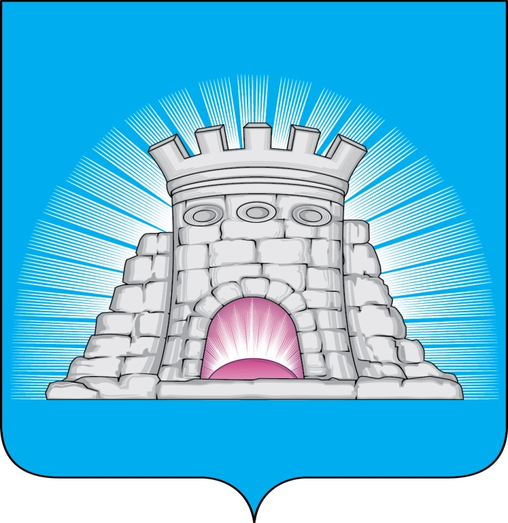

**ГЛАВА**

**ГОРОДСКОГО ОКРУГА ЗАРАЙСК**

**МОСКОВСКОЙ ОБЛАСТИ**

П О С Т А Н О В Л Е Н И Е

15.08.2023 № 1241/8

г. Зарайск

О внесении изменений в муниципальную программу

городского округа Зарайск Московской области «Жилище»,

утвержденную постановлением главы городского округа Зарайск

Московской области от 09.12.2022 № 2218/12

В соответствии с решением Совета депутатов городского округа Зарайск Московской области от 15.12.2022 № 6/1 «О бюджете городского округа Зарайск Московской области на 2023 год и на плановый период 2024 и 2025 годов» (с изменениями от 29.06.2023 № 13/3), Порядком разработки, реализации и оценки эффективности муниципальных программ городского округа Зарайск Московской области, утвержденным постановлением главы городского округа Зарайск Московской области от 07.11.2022 № 1991/11 (с изменениями от 25.05.2023 № 754/5),

П О С Т А Н О В Л Я Ю:

1. Внести в муниципальную программу городского округа Зарайск Московской области «Жилище» на срок 2023-2033 годы, утвержденную постановлением главы городского округа Зарайск от 09.12.2022 № 2218/12 (далее –Программа), следующие изменения:

– Раздел 1. «Паспорт муниципальной программы городского округа Зарайск Московской области «Жилище» на 2023-2033 годы» изложить в новой редакции (прилагается);

**011607**

– Раздел 9. «Подпрограмма 3 «Обеспечение жильем детей-сирот и детей, оставшихся без попечения родителей, лиц из числа детей-сирот и детей, оставшихся без попечения родителей» изложить в новой редакции (прилагается).

1. Службе по взаимодействию со СМИ администрации городского округа Зарайск Московской области опубликовать настоящее постановление на официальном сайте администрации городского округа Зарайск Московской области в информационно-телекоммуникационной сети «Интернет».

Глава городского округа Зарайск В.А. Петрущенко

Верно

Главный специалист отдела кадровой работы

и муниципальной службы И.Б. Парамонова 15.08.2023

Разослано: в дело, Мешкову А.Н., Шолохову А.В., Гулькиной Р.Д., ФУ, ОЭ и И, ОА и Г, КУИ, КСП, юридический отдел, СВ со СМИ, прокуратура.

В.В. Кириллова

8 496 66 2-57-20

Приложение

к постановлению главы

городского округа Зарайск

от 15.08.2023 № 1241/8

Муниципальная программа городского округа Зарайск Московской области «Жилище» на 2023 – 2033 годы

1. Паспорт муниципальной программы городского округа Зарайск Московской области «Жилище» на 2023-2033 годы.

|  |  |  |  |  |  |  |  |  |  |  |  |  |
| --- | --- | --- | --- | --- | --- | --- | --- | --- | --- | --- | --- | --- |
| Координатор муниципальной программы | Заместитель главы администрации городского округа Зарайск Московской области Р.Д. Гулькина  Заместитель главы администрации городского округа Зарайск Московской области А.В. Шолохов  Председатель комитета по управлению имуществом администрации городского округа Зарайск Московской области Ю.О. Толмачёва | | | | | | | | | | | |
| Муниципальный заказчик программы | Администрация городского округа Зарайск Московской области  Комитет по управлению имуществом администрации городского округа Зарайск Московской области | | | | | | | | | | | |
| Цели муниципальной программы | 1. Создание условий для ввода 0,17423 млн. кв. м жилья до 2033 года 2. Улучшение жилищных условий не менее 0,077 тысяч семей к 2033 году 3. Обеспечение благоустроенными жилыми помещениями детей-сирот и детей, оставшихся без попечения родителей, лиц из числа детей-сирот и детей, оставшихся без попечения родителей | | | | | | | | | | | |
| Перечень подпрограмм | Муниципальный заказчик подпрограммы | | | | | | | | | | | |
| Подпрограмма 1 «Создание условий для жилищного строительства» | Администрация городского округа Зарайск Московской области | | | | | | | | | | | |
| Подпрограмма 2 «Обеспечение жильем молодых семей» | Администрация городского округа Зарайск Московской области | | | | | | | | | | | |
| Подпрограмма 3 «Обеспечение жильем детей-сирот и детей, оставшихся без попечения родителей, лиц из числа детей-сирот и детей, оставшихся без попечения родителей» | Комитет по управлению имуществом администрации городского округа Зарайск Московской области | | | | | | | | | | | |
| Подпрограмма 4 «Социальная ипотека» | Администрация городского округа Зарайск Московской области | | | | | | | | | | | |
| Подпрограмма 6 «Обеспечение жильем отдельных категорий граждан за счет средств федерального бюджета» | Администрация городского округа Зарайск Московской области | | | | | | | | | | | |
| Подпрограмма 7 «Улучшение жилищных условий отдельных категорий многодетных семей» | Администрация городского округа Зарайск Московской области | | | | | | | | | | | |
| Краткая характеристика подпрограмм | Подпрограмма 1. Создание условий для развития жилищного строительства, обеспечение прав пострадавших граждан-соинвесторов, создание системы недопущения возникновения проблемных объектов в сфере жилищного строительства, обеспечение комплексной инфраструктурой земельных участков для предоставления отдельным категориям граждан | | | | | | | | | | | |
| Подпрограмма 2. Оказание государственной поддержки молодым семьям в виде социальных выплат на приобретение жилого помещения или создание объекта индивидуального жилищного строительства направлена на помощь молодым семьям в решении их жилищной проблемы. | | | | | | | | | | | |
| Подпрограмма 3. Оказание государственной поддержки в решении жилищной проблемы детей-сирот и детей, оставшихся без попечения родителей, лиц из числа детей-сирот и детей, оставшихся без попечения родителей | | | | | | | | | | | |
| Подпрограмма 4. Оказание государственной поддержки отдельным категориям граждан в решении жилищного вопроса на условиях льготного ипотечного кредитования | | | | | | | | | | | |
| Подпрограмма 6. Оказание государственной поддержки по обеспечению жилыми помещениями отдельных категорий граждан за счет федерального бюджета направлена на приобретение жилого помещения гражданами. | | | | | | | | | | | |
| Подпрограмма 7. Оказание государственной поддержки семьям, имеющим семь и более детей, и семьям, в которых одновременно родились не менее трех детей в улучшении жилищных условий путем предоставления им жилищных субсидий на приобретение жилого помещения или строительство индивидуального жилого дома направлена на помощь многодетным семьям в решении их жилищной проблемы. | | | | | | | | | | | |
| Источники финансирования государственной программы, в том числе по годам реализации программы (тыс. руб.): | Всего | 2023 год | 2024 год | 2025  год | 2026 год | 2027 год | 2028  год | 2029  год | 2030  год | 2031  год | 2032  год | 2033  год |
| Средства федерального бюджета | 17523,61 | 2576,60 | 1406,33 | 1504,52 | 1504,52 | 1504,52 | 1504,52 | 1504,52 | 1504,52 | 1504,52 | 1504,52 | 1504,52 |
| Средства бюджета Московской области | 99794,04 | 20 289,80 | 20511,96 | 21480,92 | 4688,92 | 4688,92 | 4688,92 | 4688,92 | 4688,92 | 4688,92 | 4688,92 | 4688,92 |
| Средства бюджета городского округа | 50436,55 | 7006,31 | 3470,96 | 4439,92 | 4439,92 | 4439,92 | 4439,92 | 4439,92 | 4439,92 | 4439,92 | 4439,92 | 4439,92 |
| Внебюджетные средства | 294093,19 | 29562,17 | 22292,78 | 26915,36 | 26915,36 | 26915,36 | 26915,36 | 26915,36 | 26915,36 | 26915,36 | 26915,36 | 26915,36 |
| Всего, в том числе по годам: | 461 847,39 | 59 434,88 | 47682,03 | 54340,72 | 37548,72 | 37548,72 | 37548,72 | 37548,72 | 37548,72 | 37548,72 | 37548,72 | 37548,72 |

9. Подпрограмма 3 «Обеспечение жильем детей-сирот и детей, оставшихся без попечения родителей, лиц из числа детей-сирот и детей, оставшихся без попечения родителей».

9.1. Перечень мероприятий подпрограммы 3 «Обеспечение жильем детей-сирот и детей, оставшихся без попечения родителей, лиц из числа детей-сирот и детей, оставшихся без попечения родителей».

|  |  |  |  |  |  |  |  |  |  |  |  |  |  |  |  |  |  |  |  |  |
| --- | --- | --- | --- | --- | --- | --- | --- | --- | --- | --- | --- | --- | --- | --- | --- | --- | --- | --- | --- | --- |
| № п/п | Мероприятие подпрограммы | Сроки исполне-ния меропри-ятия | Источники финансиро-вания | Всего (тыс. руб.) | Объем финансирования по годам (тыс. руб.) | | | | | | | | | | | | | | | Ответственный  за выполнение мероприятия |
| 2023  год | | | | | 2024  год | 2025 год | 2026 год | 2027  год | 2028 год | 2029 год | 2030  год | 2031  год | 2032  год | 2033  год |
| 1 | 2 | 3 | 4 | 5 | 6 | | | | | 7 | 8 | 9 | 10 | 11 | 12 | 13 | 14 | 15 | 16 | 17 |
| 1 | Основное мероприятие 01.  Оказание государственной поддержки в решении жилищной проблемы детей-сирот и детей, оставшихся без попечения родителей, лиц из числа детей-сирот и детей, оставшихся без попечения родителей | 2023-2033 | Итого: | 46 954,00 | 13 370,00 | | | | | 16 792,00 | 16 792,00 | 0,00 | 0,00 | 0,00 | 0,00 | 0,00 | 0,00 | 0,00 | 0,00 | х |
| Средства федерального бюджета | 0,00 | 0,00 | | | | | 0,00 | 0,00 | 0,00 | 0,00 | 0,00 | 0,00 | 0,00 | 0,00 | 0,00 | 0,00 |
| Средства бюджета Московской области | 46 954,00 | 13 370,00 | | | | | 16 792,00 | 16 792,00 | 0,00 | 0,00 | 0,00 | 0,00 | 0,00 | 0,00 | 0,00 | 0,00 |
| 1.1 | Мероприятие 01.01.  Обеспечение жилыми помещениями детей-сирот и детей, оставшихся без попечения родителей, лиц из числа детей-сирот и детей, оставшихся без попечения родителей | 2023-2033 | Итого: | 46 954,00 | 13 370,00 | | | | | 16 792,00 | 16 792,00 | 0,00 | 0,00 | 0,00 | 0,00 | 0,00 | 0,00 | 0,00 | 0,00 | Комитет по управлению имуществом администрации городского округа Зарайск |
| Средства федерального бюджета | 0,00 | 0,00 | | | | | 0,00 | 0,00 | 0,00 | 0,00 | 0,00 | 0,00 | 0,00 | 0,00 | 0,00 | 0,00 |
| Средства бюджета Московской области | 46 954,00 | 13 370,00 | | | | | 16 792,00 | 16 792,00 | 0,00 | 0,00 | 0,00 | 0,00 | 0,00 | 0,00 | 0,00 | 0,00 |
| Численность детей-сирот и детей, оставшихся без попечения родителей, лиц из числа детей-сирот и детей, оставшихся без попечения родителей, обеспеченных благоустроенными жилыми помещениями в отчетном финансовом году, человек | х | х | Всего | Итого 2023  год | в том числе | | | | 2024  год | 2025  год | 2026 год | 2027 год | 2028 год | 2029 год | 2030  год | 2031  год | 2032 год | 2033 год | х |
| 1  кв | 1 пол-ие | 9  мес | 12 мес |
| 21 | 7 | 0 | 1 | 4 | 7 | 7 | 7 | 0 | 0 | 0 | 0 | 0 | 0 | 0 | 0 |
|  | Итого по подпрограмме 3 «Обеспечение жильем детей-сирот и детей, оставшихся без попечения родителей, лиц из числа детей-сирот и детей, оставшихся без попечения родителей» | 2023-2033 | Итого: | 46 954,00 | 13 370,00 | | | | | 16 792,00 | 16792,00 | 0,00 | 0,00 | 0,00 | 0,00 | 0,00 | 0,00 | 0,00 | 0,00 | х |
| Средства федерального бюджета | 0,00 | 0,00 | | | | | 0,00 | 0,00 | 0,00 | 0,00 | 0,00 | 0,00 | 0,00 | 0,00 | 0,00 | 0,00 |
| Средства бюджета Московской области | 46 954,00 | 13 370,00 | | | | | 16 792,00 | 16792,00 | 0,00 | 0,00 | 0,00 | 0,00 | 0,00 | 0,00 | 0,00 | 0,00 |